ΛΥΣΗ
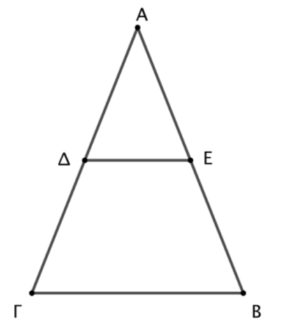
α) Το σημείο Δ είναι μέσο της πλευράς ΑΓ και το ΔΕ είναι παράλληλο στην ΒΓ, οπότε το Ε θα είναι το μέσο της πλευράς ΑΒ. Επομένως, τα τμήματα ΓΔ και ΒΕ θα είναι ίσα ως μισά των ίσων πλευρών ΑΓ και ΑΒ αντίστοιχα του ισοσκελούς τριγώνου ΑΒΓ.
β) Στο τετράπλευρο ΓΒΕΔ είναι ΔΕ//ΓΒ και οι πλευρές του ΓΔ και ΒΕ τέμνονται στο Α. Οπότε, το ΓΒΕΔ είναι τραπέζιο. Επίσης, $\text{ΓΔ}=\text{ΒΕ}$. Συνεπώς, το τετράπλευρο ΓΒΕΔ είναι ισοσκελές τραπέζιο.
γ)
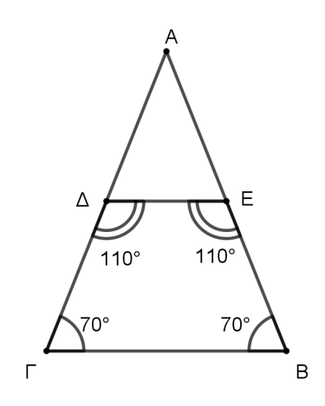
Οι γωνίες της βάσης ΒΓ του ισοσκελούς τριγώνου ΑΒΓ είναι ίσες, δηλαδή $\hat{\text{Β}}=\hat{\text{Γ}}$. Γνωρίζουμε για το άθροισμα των γωνιών του τριγώνου ΑΒΓ ότι $\hat{\text{Α}}+\hat{\text{Β}}+\hat{\text{Γ}}$ =180^{ο} ή 40^{ο} + $2∙\hat{\text{Β}}$ =180^{ο} ή $2∙\hat{\text{Β}}$ = 140^{ο} , άρα $\hat{\text{Β}}=\hat{\text{Γ}}$ = 70^{ο}.
Οι γωνίες $\hat{\text{Γ}}$ και $Γ\hat{\text{Δ}}Ε$ είναι εντός εναλλάξ των παραλλήλων ΓΒ και ΔΕ όταν τέμνονται από ΓΔ, άρα $\hat{\text{Γ}}$ + $Γ\hat{\text{Δ}}Ε$ = 180^{ο} και αφού $\hat{\text{Γ}}$ = 70^{ο} , έχουμε ότι $Γ\hat{\text{Δ}}Ε$ = 110^{ο} .
Ομοίως $\hat{\text{Β}}$ + $Β\hat{\text{Ε}}$Δ = 180^{ο} ως εντός και επί τα αυτά των ίδιων παραλλήλων όταν τέμνονται από ΒΕ. Άρα $Β\hat{\text{Ε}}$Δ = 110^{ο} .
Επομένως οι γωνίες του τραπεζίου ΓΒΕΔ είναι $\hat{\text{Γ}}=\hat{\text{Β}}$ = 70^{ο} και $Γ\hat{\text{Δ}}Ε$ = $Β\hat{\text{Ε}}$Δ = 110^{ο}.

